Развитие речи.
Тема: ПРАЗДНИК «КАПУСТНИЦА».
Дата проведения: 29 октября 2015 г.
Воспитатель: Глушкова О.В.
Возраст: 3-4 года Группа «Пчелки»
Цель: Расширить представление об осенних явлениях в природе, о работе крестьян осенью.
Материал: Маски «Овощи», капуста, корыто, домотканная дорожка
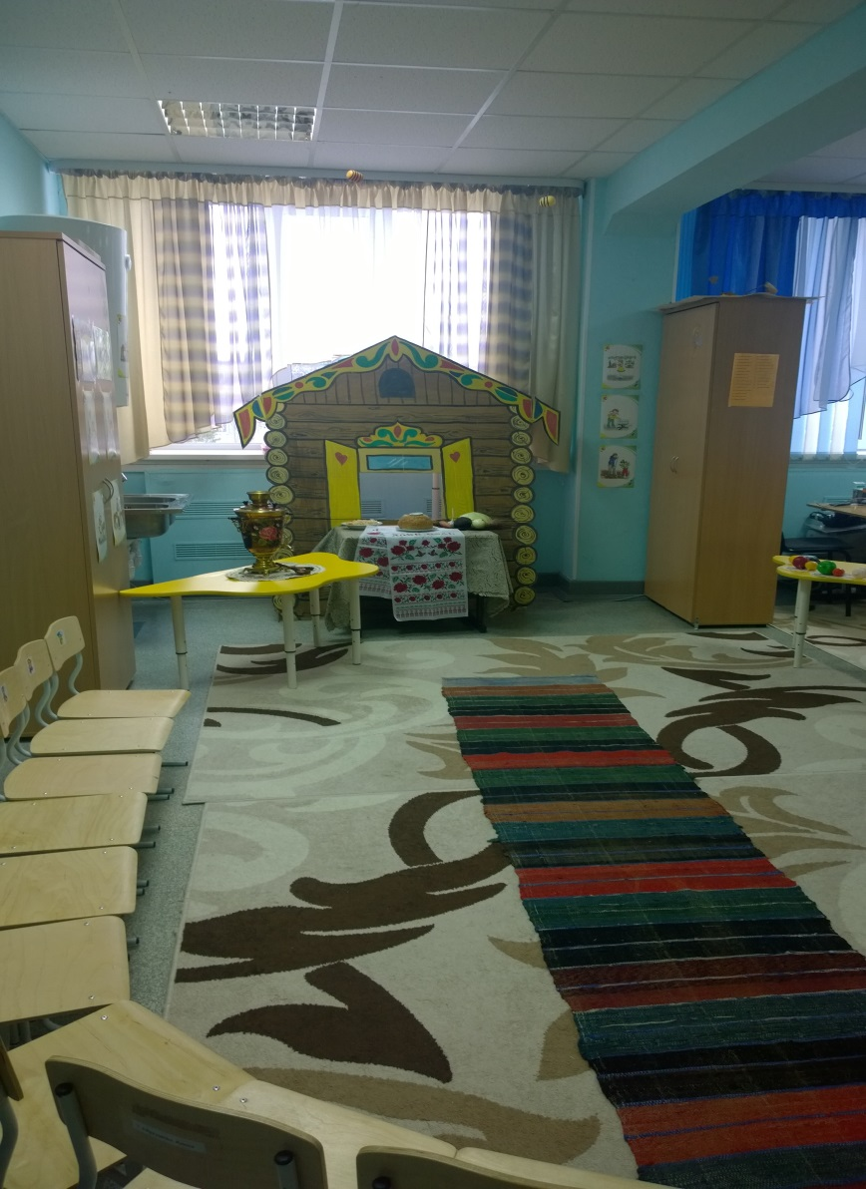

Содержание деятельности
Дети входят, их встречает хозяйка.
Хозяйка. Просим, просим в избу. Красному гостю - красное место. Здравствуйте, мои дорогие. Проходите, будьте как дома. Будем песни петь, шутить, капусту рубить.
- Вот и наступила поздняя осень. Собрали последний урожай с полей, срубили капусту. И начались на Руси веселые вечеринки в честь капусты – «Капустница».
Нарядно одетые девушки-крестьянки обходили все дома своей деревни с песнями и помогали хозяевам рубить капусту. Хозяйка в этот день пекла пироги с капустой и угощала ими своих гостей. Вот и мы сегодня будем рубить капусту.
На капустник, на капустник
Приглашаю весь народ,
Пусть танцует и кружится
Наш веселый хоровод.
Все берутся за руки и кружатся в хороводе.
Хозяйка. Сегодня в нашем хороводе
Все, что растет в огороде.
Дети по очереди делают шаг вперед и называют овощи.
Морковка, репка и картошка,
Два зелененьких горошка,
Четыре молодца – зеленых огурца,
Силач-пузатый кабачок,
Его дружок – сосед-лучок,
Свекла с редискою-подружкой,
Укроп с красавицей петрушкой
Важные сеньоры-зазнайки-помидоры.
Хозяйка. Вроде все, а где капуста?
Без нее в тарелке пусто.
Раз капусты не видать,
Нам «Капустник» не начать.
Ну-ка песню запоем,
Куму в гости позовем.
Поют песню «Капуста» (входит кума Капуста).
Капуста. Я наряды примеряла!
Ведь у меня сто одежек
И все без застежек.
Не могу удержаться,
Я люблю наряжаться!
Не зря я огородница,
Зовусь большою модницей!
Хвастает нарядом.

Капуста. Все равно я всех милее,
И круглее, и белее!
Хозяйка. Тебе, кума, почет и честь,
Но и других немало есть,
Овощей разных,
Зеленых, желтых, красных.

Сценка «Спор овощей»
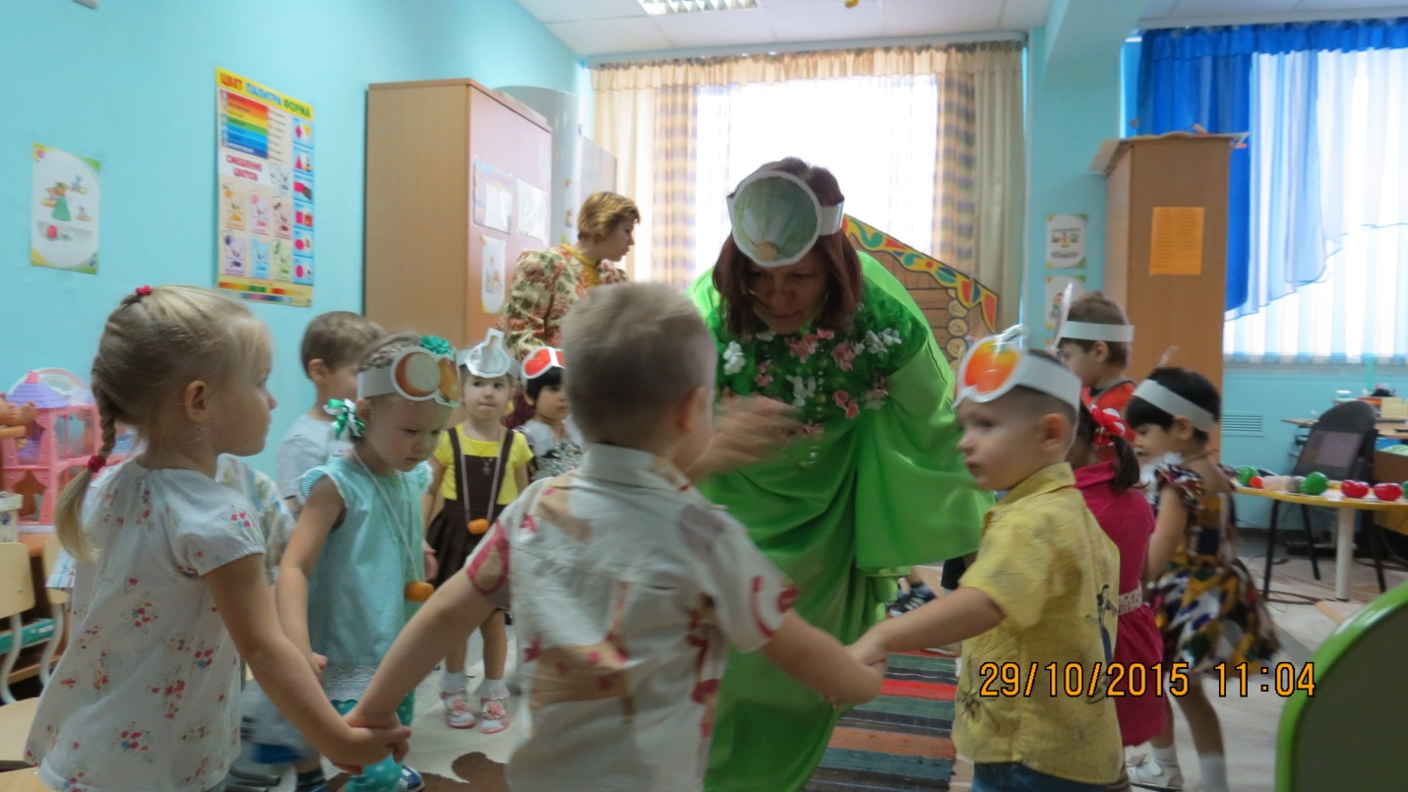ОВОЩИ: Кто из нас, из овощей, и нужнее, и вкусней?
МОРКОВКА
Я- красавица морковка.
Вы меня грызете ловко.
КАРТОФЕЛЬ
Я-рассыпчатый картофель.
Вы меня узнали в профиль.
ПОМИДОР
А я –сочный помидор-
Вкусненький и красный.
Я с утра надел костюм
На себя атласный.
ЛУК
Говорят, я горький,
Говорят, я сладкий.
Стрелочкой зеленой
Я расту на грядке.
Я полезный самый
В том даю я слово.
Лук зеленый ешьте,
Будете здоровы!
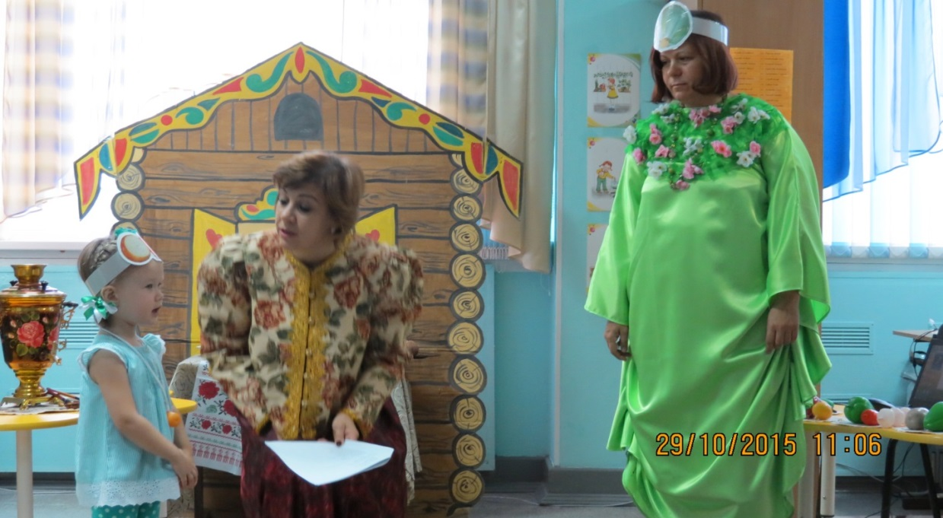
СВЕКЛА
Я круглая, я крепкая,
Темно-красные бока,
Свекла молодая,
Сладкая такая!
Я гожусь на обед
И в борщи, и в винегрет!
РЕПКА
Я на солнышко похожа,
Я росла на грядке тоже.
Сладкая да крепкая,
Называюсь репкою.
Вкус у меня особый,
Возьми, дружок, попробуй!
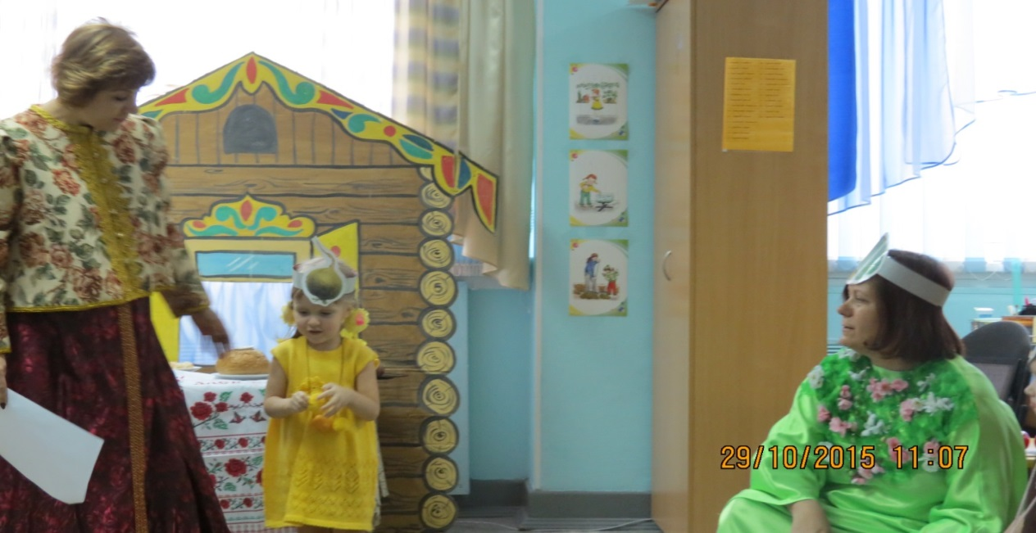

Хозяйка. Полно, овощи, шуметь,
Не пора ли песню спеть!

Песня «Как у бабушки козел». Раздается стук в дверь.

Хозяйка. Кто там в двери ломится?
Что за гость торопится?

Появляется кукла- Козел.
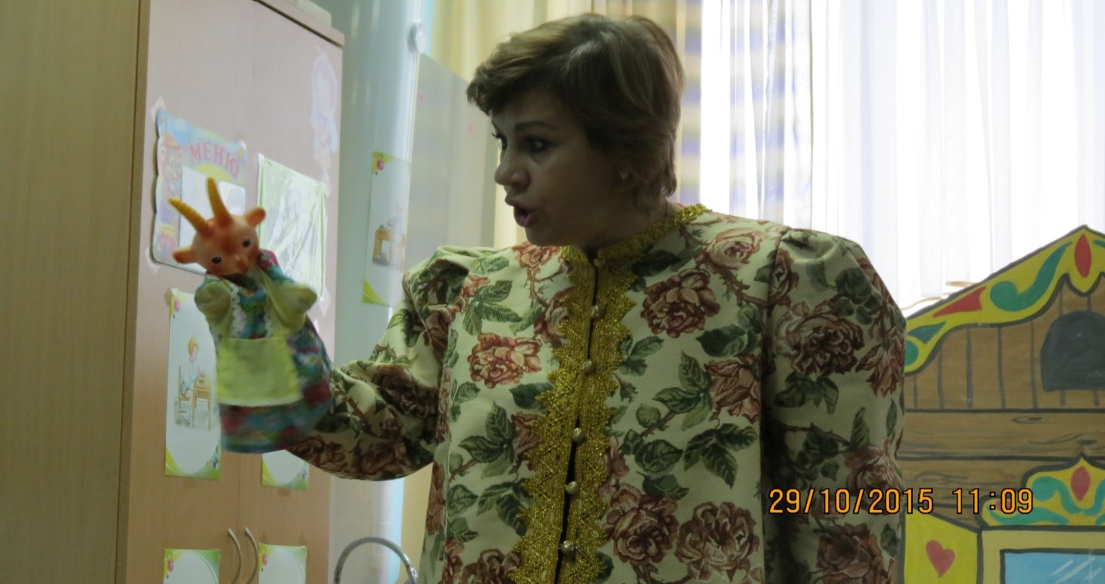

Козел.
Это кто тут надо мной насмехается?
Над седым, над пожилым потешается?
Вот я вам покажу!
На рога-то посажу! (Грозит рукой)
Хозяйка.
Перестань, козел, браниться
Давай с нами веселиться!

Игра «Шел козел по лесу»
Хозяйка.
Ох, и грозен ты, брат,
Напугал всех ребят,
Как тебя усмирить,
Может быть, подкормить?
Капуста.
Любят детишки мои кочерыжки. Хочешь, я тебя угостим?
Козел. Вот спасибо!
Хозяйка. В народе говорят: «Делу- время, потехе-час».
Довольно прохлаждаться,
Пора за дело браться!
Ты, кума-капустница,
Печь пироги искусница,
Тебе и тесто месить,
Угощенье творить.
Козел. Ме-е-е-е-е-е., а что мне делать?
Хозяйка.
Скучать не придется,
И тебе дело найдется.
Капусту рубить,
Чтоб в пирог положить,
Ну а мы, чем можем,
Вам с кумой поможем!

Пальчиковая игра «Мы капусту рубим».
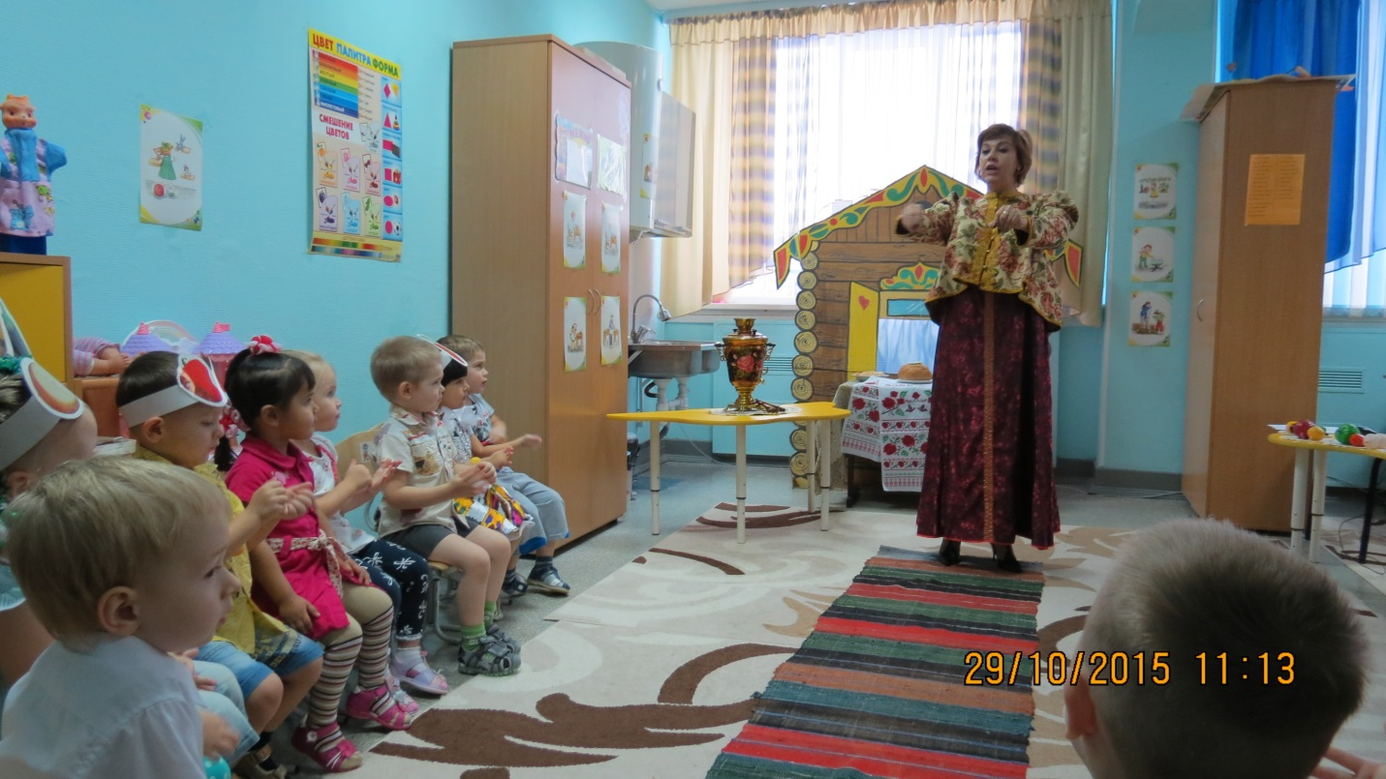

Хозяйка.
Пока пирогов ждем,
Песню веселую заведем.
Звучит песня «К нам гости пришли»
Капуста вносит пироги.
Капуста.
А вот и угощенье,
Все на удивление!
Хозяйка.
Налетайте, не стесняйтесь,
Пирогами угощайтесь.

